Материалы к ДИФФЕРЕНЦИАЛЬНОМУ ЗАЧЕТУ
по дисциплине «Основы электротехники и микроэлектроники»

для специальности
09.02.02 «Компьютерные сети»

ТЕОРЕТИЧЕСКИЕ вопросы

- Определение электротехники. Область практического применения электротехники.
- Электрический ток.
- Сила тока. Плотность тока.
- ЭДС и напряжение.
- Электрическое сопротивление. Электрическая проводимость.
- Электрические цепи постоянного тока. Основные понятия и определения.
- Виды электрических схем.
- Условно-графические обозначения элементов электрической цепи.
- Закон Ома для участка цепи.
- Закон Ома для полной цепи.
- Способы соединения сопротивлений и расчет эквивалентного сопротивления.
- I правило Кирхгофа для электрических цепей постоянного тока.
- II правило Кирхгофа для электрических цепей постоянного тока.
- Энергия и мощность электрического тока.
- Баланс мощностей.
- Тепловое действие электрического тока. Закон Джоуля-Ленца.
- Законы, лежащие в основе работы двигателя и генератора.
- ЭДС самоиндукции и взаимоиндукции.
- Измерение напряжения, тока, электрического сопротивления.
- Измерение мощности.
- Однофазный синусоидальный ток. Преимущества перед постоянным. Временная диаграмма.
- Параметры синусоидального переменного тока.
- Мгновенная величина переменного тока. Период переменного тока.
- Частота, фаза, начальная фаза переменного тока.
- Амплитудное, действующее значение переменного тока.
- Среднее значение синусоидального тока.
- Представление синусоидальных величин в виде векторов.
- Электрические цепи переменного тока с активным сопротивлением.
- Электрические цепи переменного тока с индуктивностью. Величина индуктивного сопротивления.
- Электрические цепи переменного тока с ёмкостью. Величина емкостного сопротивления.
- Цепи переменного тока с последовательным соединением элементов (R–L).
- Цепи переменного тока с последовательным соединением элементов (R–C).
- Цепь переменного тока с последовательным соединением элементов R–L–C. Резонанс напряжений.
- Полупроводниковые приборы. Выпрямительный диод. Вольт-амперная характеристика.
- Стабилитрон. Вольт-амперная характеристика.
- Тиристор. Вольт-амперная характеристика. Применение.
- Биполярный транзистор. Устройство. Принцип работы. Условное обозначение.
- Схемы включения биполярных транзисторов. Семейство характеристик транзистора по схеме с ОЭ.
- Полевой транзистор. Устройство. Принцип работы. Условное обозначение
- Однополупериодный выпрямитель.
- Двухполупериодный выпрямитель.
- Интегральные микросхемы.
- Логические элементы: «И», «ИЛИ»,«НЕ».

Практические задания

Задача 1. Определить все токи в заданной электрической цепи, если:
Е=20 В R0=0.6 Ом  R1=1 Ом R2=6 Ом  R3=2.8 Oм R4=3 Ом  R5=2 Ом | 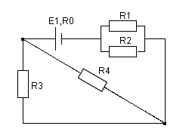
Задача 2. Определить все токи в заданной электрической цепи, если:
E=40 В R₀=0.4 Ом  R1=3 Ом R2=2 Ом  R3=4 Ом R4=6 Ом | 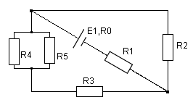
Задача 3. Определить все токи в электрической цепи, если:
E=50 В R0=0  R1=3,8 Ом R2=1,8 Ом  R3=2 Ом R4=3 Ом  R5=2 Ом | 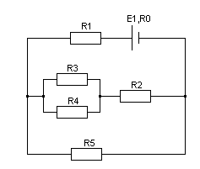
Задача 4. Определить все токи в заданной электрической цепи, если:
E=30 В R0=0,8 Ом  R1=3,2 Ом R2=4 Ом  R3=6 Ом R4=3 Ом  R5=3 Ом | 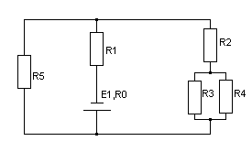

Задача 5. Определить все токи в заданной электрической цепи, если:
E=50 В R0=0,8 Ом  R1=3 Ом R2= 2 Ом  R3=6 Ом R4=4 Ом  R5=0,6 Ом | 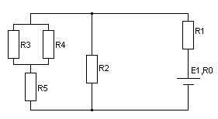
Задача 6. Определить все токи в заданной электрической цепи, если:
E=33 В R0=1 Ом  R1=6 Ом R2=3 Ом  R3=2 Ом R4=3 Ом  R5=12 Ом R6=10 Ом | 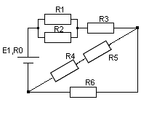
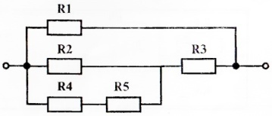
Задача 7. Вычислите эквивалентное сопротивление электрической цепи, приведённой на рисунке, если сопротивление каждого резистора равно по 10 Ом.

Задача 8. Определите эквивалентное сопротивление при смешанном соединении сопротивлений.
R₁ = 7 Ом; R₂ = 10 Ом; R₃ = 2 Ом; R₄ = 3 Ом.
Задача 9. Аккумулятор работает на лампочку с сопротивлением 12,5 Ом, при этом ток в цепи равен 0,26 А. Определите напряжение на зажимах лампочки.

Задача 10. Определите внутреннее сопротивление аккумуляторной батареи, если ЭДС равна 6 В, U=5,6 В, а сила тока в цепи 0,2 А.

Задача 11. Электрическая лампочка включена в сеть напряжением 220 В. Какой ток будет проходить через лампочку, если сопротивление её нити 240 Ом?
Задача 12. Аккумулятор работает на лампочку с сопротивлением 12,5Ом, при этом ток в цепи равен 0,26 А. Определите напряжение на зажимах лампочки.

Задача 13. Из медной проволоки длиной 160 м и сечением 0,8 мм² изготовлена катушка. Определите падение напряжения на катушке при токе в 10 А.

Задача 14. Определите внутреннее сопротивление аккумуляторной батареи, если ЭДС равна 6 В, U=5,6 В, а сила тока в цепи 0,2 А.

Задача 15. Электрическая лампочка включена в сеть напряжением 220 В. Какой ток будет проходить через лампочку, если сопротивление её нити 240 Ом?

Задача 16. Кислотный аккумулятор с ЭДС 2,5 В и внутренним сопротивлением 0,2 Ом замкнут на потребитель с сопротивлением 2,6 Ом. Определите ток в цепи.

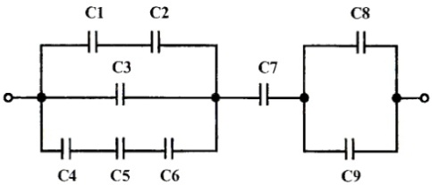
Задача 17. Определите общую ёмкость конденсаторов, схема включения которых приведена на рисунке, если все конденсаторы имеют ёмкость по 10 мкФ.

Задача 18. Определите ток в цепи, изображённой на рисунке по следующим данным: ЭДС генератора 36 В, внутреннее сопротивление его 0,5 Ом, ЭДС батареи 30 В, внутреннее сопротивление её 0,2 Ом, сопротивление потребителя R1=1,5 Ом.

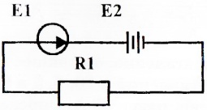

Задача19. Вычислите эквивалентное сопротивление электрической цепи, приведённой на рисунке, если R1=2 Ом, R2=3 Ом, R3=5 Ом, R4=R5=10 Ом.
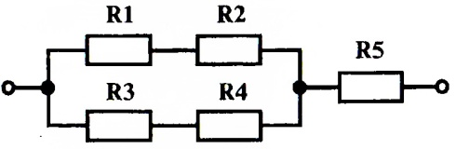

Задача 20. Определите эквивалентное сопротивление, число узлов цепи при смешанном соединении сопротивлений.
Дано: R₁ = 1 Ом;
R₂ = 2 Ом; R₃ = 3 Ом;
R₄ = 3 Ом; R₅ = 4 Ом.

Задача 21. Определите эквивалентное сопротивление, число узлов цепи при смешанном соединении сопротивлений.
Дано:
R₁ = 10 Ом; R₂ = 5 Ом;
R₃ = 2 Ом; R₄ = 3 Ом;

Задача 22. Определите эквивалентное сопротивление, число узлов цепи при смешанном соединении сопротивлений.
Дано: R₁ = 2 Ом; R₂ = 10 Ом;
R₃ = 4 Ом; R₄ = 6 Ом; R₅ = 1 Ом.
Задача 23. Определите эквивалентное сопротивление, число узлов цепи при смешанном соединении сопротивлений.
Дано:
R₁ = 5 Ом; R₂ = 7 Ом;
R₃ = 3 Ом; R₄ = 10 Ом.

Задача 24. Определите эквивалентное сопротивление, число узлов цепи при смешанном соединении сопротивлений.

Дано: R₁ = 4 Ом; R₂ = 2 Ом;R₃ = 1 Ом;
R₄ = 6 Ом;R₅ = 10 Ом; R₆ =1 Ом;
R₇ = 2 Ом.

Задача 25. Определите эквивалентное сопротивление, число узлов цепи при смешанном соединении сопротивлений.
Дано: R₁ = 1 Ом;
R₂ = 2 Ом; R₃ = 4 Ом;
R₄ = 6 Ом; R₇ = 10 Ом.
R₅ = R₆ = 1 Ом

Задача 26. Определите эквивалентное сопротивление, число узлов цепи при смешанном соединении сопротивлений.
Дано:
R₁ = 10 Ом; R₂ = 5 Ом;
R₃ = 1 Ом; R₄ = 2 Ом;
R₅ = 6 Ом.

Задача 27. Определить все токи в электрической цепи, если:
E=50 В R₀=0
R1=3,8 R2=1,8 Ом
R3=2 Ом R4=3 Ом
R5=2 Ом

Задача 28. Определить все токи в заданной электрической цепи методом свертывания, если:
E=30 В R0=0,8 Ом
R1=3,2 Ом R2=4 Ом
R3=6 Ом R4=3 Ом
R5=3 Ом

Задача 29. Определить все токи в заданной электрической цепи, если:
E=50 В R0=0,8 Ом
R1=3 Ом R2= 2 Ом
R3=6 Ом R4=4 Ом
R5=0,6 Ом

Задача 30. Определить все токи в заданной электрической цепи, если:
E=30 В R0=0,8 Ом
R1=3,2 Ом R2=4 Ом
R3=6 Ом R4=3 Ом
R5=3 Ом

КРИТЕРИИ ОЦЕНКИ

СОДЕРЖАНИЕ ОТВЕТА | ОЦЕНКА
- Предварительно (в установленные сроки) защищены лабораторные работы.  - Даны полные ответы на вопросы (точно указана схема, формулы, студент владеет терминологией изученной дисциплины).  - Правильно решены задачи, показано умение грамотно применять полученные теоретические знания в практических целях. | “ОТЛИЧНО”
- Предварительно (в установленные сроки) защищены лабораторные работы.  - Данные ответы на вопросы имеют незначительные ошибки (точно указана схема, формулы, студент владеет терминологией изученной дисциплины).  - Правильно решены задачи, но ход их решения не является оптимальным, показаны прочные практические навыки. | “ХОРОШО”
- Предварительно (в установленные сроки) защищены лабораторные работы.  - Данные ответы на вопросы имеют незначительные ошибки (неточно указана схема, формулы, студент в полной мере не владеет терминологией изученной дисциплины).  - В решении задач допущены ошибки, которые не приводят к большим отклонениям от правильного ответа, показаны не достаточно прочные практические навыки. | “УДОВЛЕТВОРИ-ТЕЛЬНО”
- Предварительно (в установленные сроки) не защищены лабораторные работы.  - Данные ответы на вопросы имеют значительные ошибки (неточно указана схема, формулы, студент не владеет терминологией изученной дисциплины).  - Задача решена неверно, допущены грубые ошибки. | “НЕУДОВЛЕТВО-РИТЕЛЬНО”

